Capitulo 3: Implementacion
“Existe un universo habitado por una voluntad
tan poderosa
que
toda otra voluntad
es suya.

Una criatura de dimensiones colosales,
que se alimenta de almas.

Y todas las almas,
todas,
le pertenecen.”

Fabhrius.
(extracto de ‘El libro de la eterna lluvia’)

Introduccion

Veremos ahora como podemos utilizar las ideas
que hemos comentado, para crear con ellas,
una maquina que resuelva problemas lógicos automáticamente.

El objetivo de este capitulo sera
ver como esta formado el sistema,
cuales son sus partes
e imaginar a esta maquina en funcionamiento
para entender el mecanismo que le permite encontrar soluciones.

En este modelo de computador,
la configuración de la maquina
y el problema
están estrechamente relacionados,
de modo que,
empezaremos por definir el problema que queremos resolver.

Una vez definido el problema, veremos como es la estructura
de la maquina de forma genérica,
para a continuación,
adaptar la maquina genérica
al problema concreto
al que sera destinada.

Después de esto pondremos en marcha el sistema para ver como resuelve el problema.

El problema
Como ejemplo utilizaremos un problema simple que nos permita enfocar toda nuestra atención en la forma en que la maquina trabaja sin distraernos con detalles.

Utilizaremos para esto un juego de mesa que llamaremos "Laberinto".

El objetivo del juego consiste en
encontrar el camino que conduce
desde la entrada hasta la salida de un laberinto.
Y se desarrollara sobre un tablero cuadriculado, de 8 por 8 casillas,
como el utilizado en el juego de ajedrez.

Cada casilla puede ser referenciada con un nombre
formado por la concatenación
de una letra y de un numero,
como por ejemplo 'A1',

siendo las columnas referenciadas por una letra, desde la 'A' hasta la 'H',
y las filas referenciadas por
un numero, desde el 1 hasta el 8.

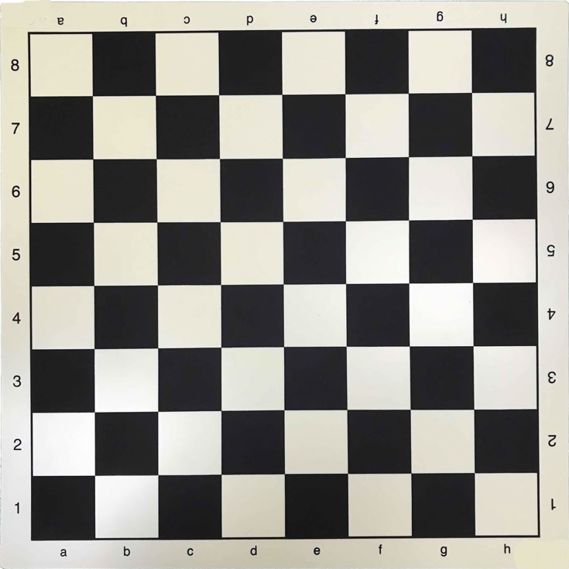

Marcaremos sobre el tablero,
una casilla que representara
la entrada al laberinto,
y que sera la casilla 'A1',

y otra casilla que representara
la salida del laberinto,
y que sera la casilla 'H8'.

Sobre el tablero colocaremos
una única ficha que representara
a un personaje que debe
atravesar el laberinto.

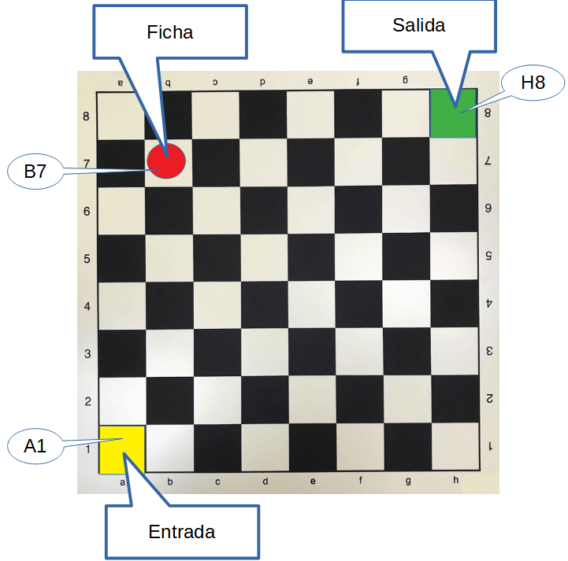

La ficha podrá moverse
en cualquier dirección,
pero solo a una casilla contigua
con cada movimiento.

Por lo tanto, sera considerado como una "jugada valida", cualquier
movimiento que desplace la ficha a una distancia de una casilla.

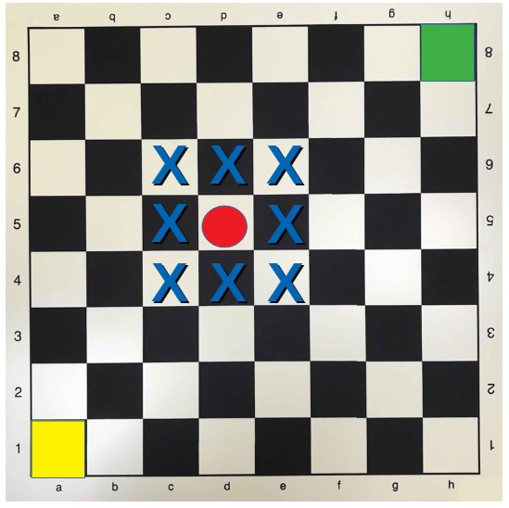

Y con esto, hemos definido el juego
y el problema que queremos resolver.

En resumen, lo que la maquina debe decirnos es:

“Cual es el camino
que la ficha debe recorrer
para ir
desde la entrada hasta la salida del laberinto ?”

La maquina

Los computadores, conceptualmente pueden dividirse en 2 partes.
El software y el hardware.

El software es la parte lógica,
esta formada por ideas.

El hardware es la parte física.

Alguien me ha comentado una vez que el hardware es aquello que puede romperse con un golpe.

Como hemos comentado, en el procesamiento de la información intervienen 2 elementos, datos y método.
Y una maquina que procese información debe disponer de, un soporte de memoria, adonde mantener los datos, y de un mecanismo que aplique las operaciones oportunas sobre los datos, ejecutando el método, es decir un procesador.
Datos y memoria, método y procesador.

Los datos y el método, son la parte software de la maquina, son ideas.

La memoria y el procesador, son hardware, son la parte física, y en los computadores que utilizamos a diario, están formados por circuitos electrónicos.

La parte lógica la tenemos ya, viene dada por la descripción del problema que hemos realizado.
Software

.
Los datos,
(que describen el contexto),

deben describir el juego del laberinto que hemos planteado y los estados por los que el juego atravesara.

El método,
(las operaciones que deben realizarse sobre los datos)

sera aquel que genera el siguiente estado, es decir, realizar una jugada valida, como la hemos definido anteriormente,
la ficha solo puede moverse a una casilla contigua.

Hardware
La parte física de la maquina,
que se compone de :
- un soporte de memoria,
- y un mecanismo procesador.

Hemos comentado anteriormente que existen dos características presentes en todos los seres vivientes que pueden utilizarse para cumplir estas funciones
y estas son:

el ADN,
que almacena información
como una memoria de solo lectura,
y
el mecanismo de reproducción,
que modifica la información contenida en el ADN
para crear una nueva cadena.

Utilizaremos por lo tanto el ADN como memoria
y el mecanismo de reproducción como procesador.

Tenemos con esto, todos los elementos necesarios
para crear el sistema de calculo.

Veamos ahora como adaptamos el sistema al problema que queremos resolver.
Ajuste

En un sistema de este tipo, la maquina debe estar hecha a la medida del problema.
Con los datos que tenenos del problema, adaptaremos una rama de la vida a este problema concreto..
Lo conseguiremos creando una nueva especie de seres vivientes especifica para el problema del laberinto.

Una especie es una familia de individuos semejantes.
Todos los individuos de una especie son muy parecidos, no iguales, pero casi.
Así, es el individuo quien define a la especie.

Crearemos una nueva especie simplemente creando un individuo con las características que nos interesan.
Todas las criaturas vivientes cumplen con un ciclo de vida que consiste en nacer, reproducirse y morir.

Y por lo tanto, una vez creado el nuevo individuo que necesitamos, este se reproducirá, y creara la nueva especie.
Se trata pues, unicamente de crear el individuo adecuado.
Veamos como.

-------------------------

El Individuo
En todas las criaturas vivientes, en todos los individuos de todas las especies, esta presente el ADN.
El ADN contiene la información necesaria para construir a un individuo.

Utilizaremos el ADN como memoria del sistema,

y en ella queremos almacenar la información necesaria para reconstruir un estado cualquiera del proceso de resolución del problema en el que estamos trabajando.

Que en este caso se trata de un juego de mesa.

Por lo tanto, un individuo de esta nueva especie representara un estado en el juego del laberinto.

(datos necesarios para reconstruir el estado)

Veamos que datos necesitamos para resumir un estado del juego.

Estado
Digamos que estamos jugando una partida de ajedrez, la partida se encuentra ya en un estado intermedio cuando debemos abandonarla.
Y nos gustaría poder continuar jugando esta misma partida mañana desde el mismo punto en donde la dejamos hoy.

Para esto sera necesario recordar el "estado" en que había quedado el juego.
En el caso de una partida de ajedrez bastaría con recordar

la posición de las fichas sobre el tablero
y cual de los dos jugadores hará el siguiente movimiento.

Con esta información podríamos reconstruir la partida para continuar desde el mismo punto.

Esta es la información que describe el estado, y se reduce a

un listado con las posiciones de las fichas sobre el tablero,
mas un indicador de quien debe jugar a continuación.

Materializacion
En el caso del juego del laberinto,
para recordar un estado, bastara con

la posición de la única ficha
que hay sobre el tablero, y

todos los movimientos
que se han realizado
hasta ese momento,
esto nos permitirá recordar también
el camino que ha recorrido la ficha .

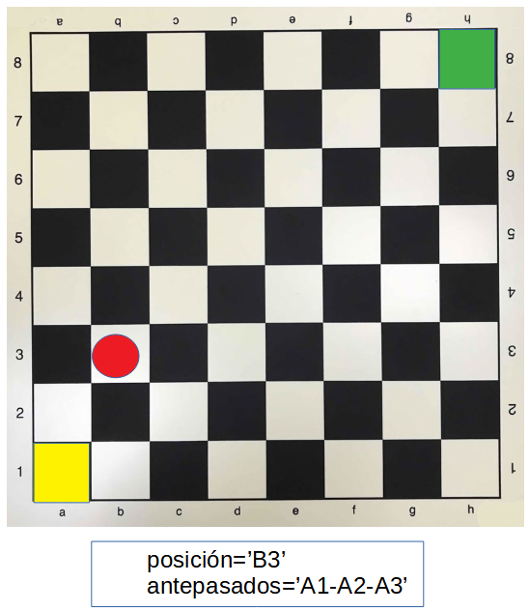
En resumen, para abordar
el problema del juego del laberinto, crearemos
una nueva especie de seres vivientes en donde el individuo
sera
un tablero con una ficha
en una posición determinada

mas un listado que contenga
todos los movimientos
que han sido realizados hasta ese momento.

Ahora que ya hemos visto
Puesta en marcha
como debe ser un individuo de esta especie,
veamos ahora
como un sistema de este tipo resolvería el problema.

Para poner en marcha a esta maquina, iniciando el proceso de calculo, comenzaremos por crear un individuo
que represente el estado inicial del problema.
Es decir, un tablero con la ficha en la entrada del laberinto,
posición 'A1'

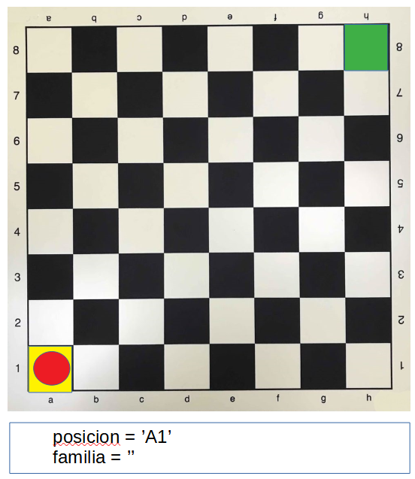

El siguiente paso sera dotar a este individuo de vida.
Y eso es todo.
Porque cuando este individuo despierta a la vida,
sucede lo siguiente.

Todos los hijos posibles para ‘A1’
serán aquellos en donde la ficha se encuentre a una distancia de una casilla

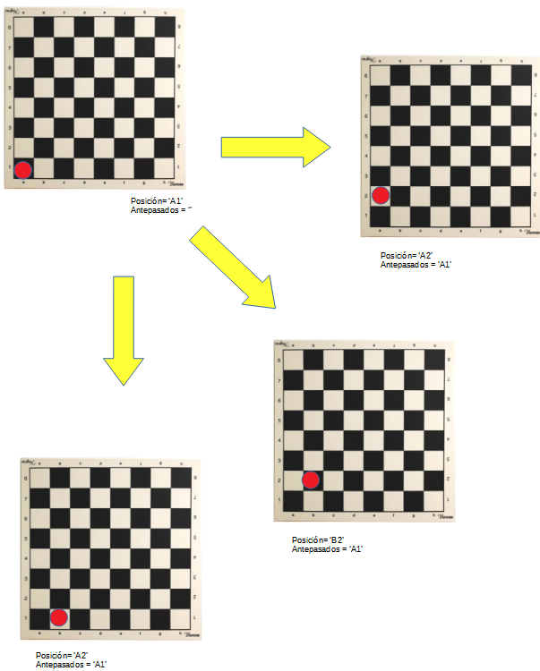

Ahora que ‘A1’ esta vivo,
tendrá hijos.
Y si tiene todos los posibles,
estos ocuparían las posiciones (marcadas con X)
que se muestran en el dibujo 7.

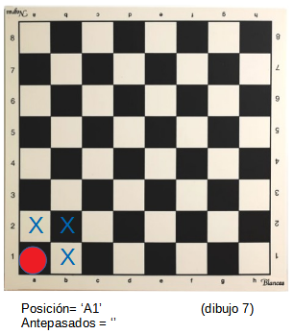

Entonces, entre ellos nace ‘B2’
(dibujo 8)

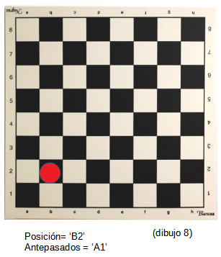

Ahora que ‘B2’ esta vivo,
tendrá hijos.
Y si tiene todos los posibles,
estos ocuparían las posiciones (marcadas con X)
que se muestran en el dibujo 9.

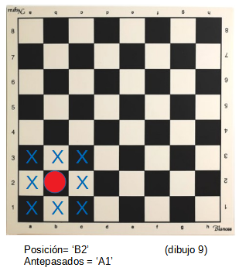

Entonces, entre ellos nace ‘C3’
(dibujo 10)

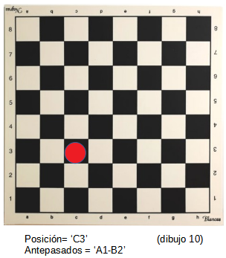

Ahora que ‘C3’ esta vivo,
tendrá hijos.
Y si tiene todos los posibles,
estos ocuparían las posiciones (marcadas con X)
que se muestran en el dibujo 11.

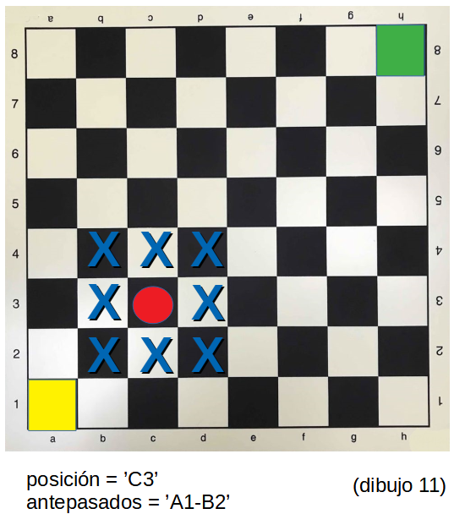

Entonces, entre ellos nace ‘D4’
(dibujo 12)

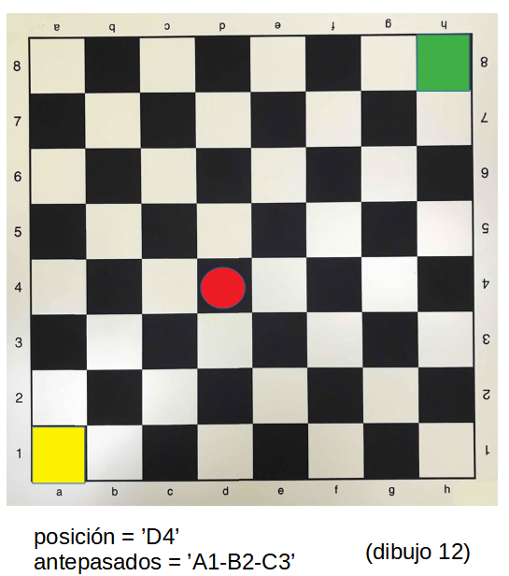

Ahora que ‘D4’ esta vivo,
tendrá hijos.
Y si tiene todos los posibles,
estos ocuparían las posiciones (marcadas con X)
que se muestran en el dibujo 13.

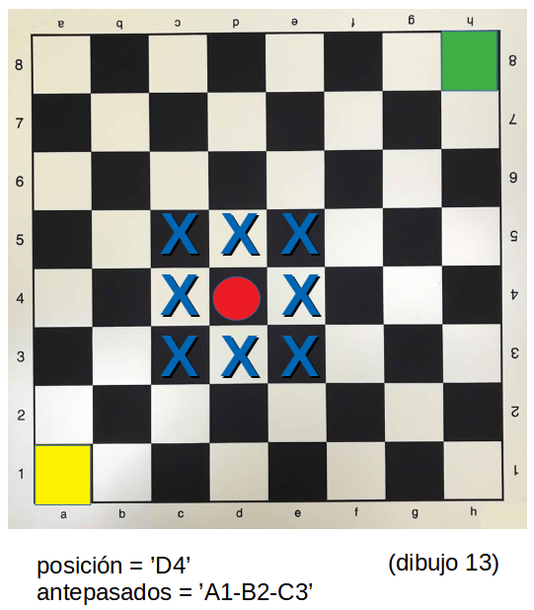

Entonces, entre ellos nace ‘E5’
(dibujo 14)

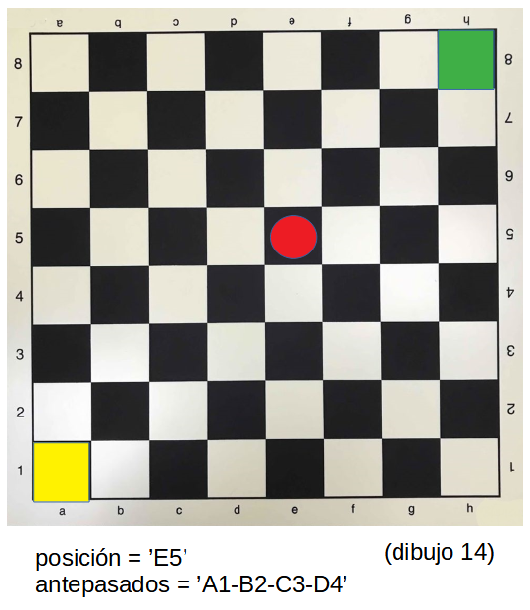

Ahora que ‘E5’ esta vivo,
tendrá hijos.
Y si tiene todos los posibles,
estos ocuparían las posiciones (marcadas con X)
que se muestran en el dibujo 15.

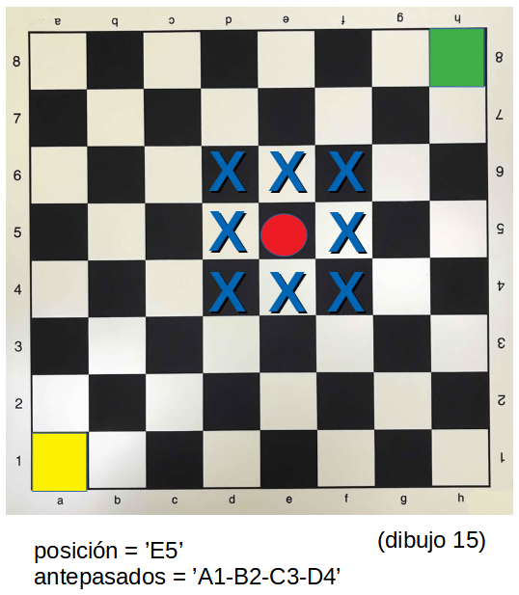

Entonces, entre ellos nace ‘F6’
(dibujo 16)

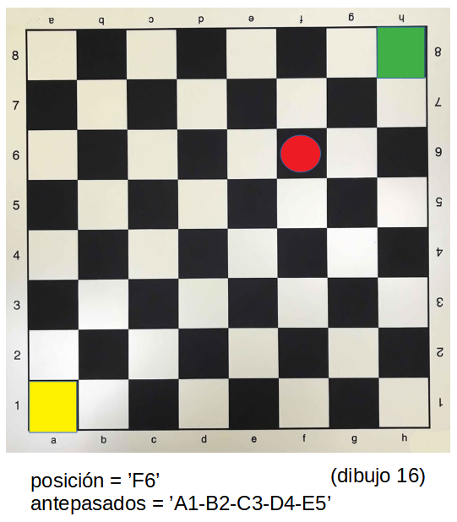

Ahora que ‘F6’ esta vivo,
tendrá hijos.
Y si tiene todos los posibles,
estos ocuparían las posiciones (marcadas con X)
que se muestran en el dibujo 17.

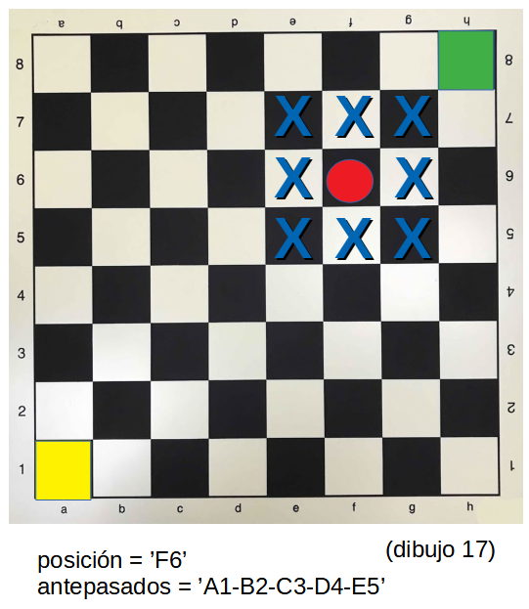

Entonces, entre ellos nace ‘G7’
(dibujo 18)

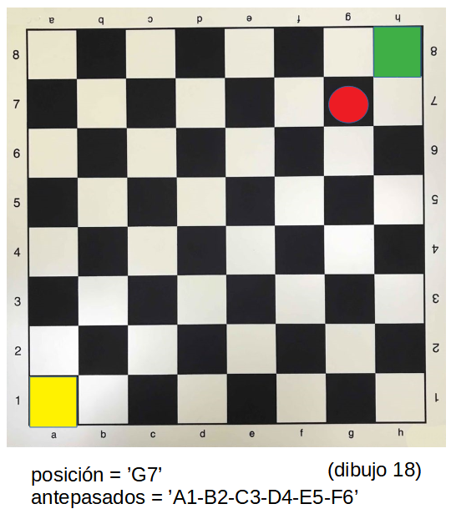

Ahora que ‘G7’ esta vivo,
tendrá hijos.
Y si tiene todos los posibles,
estos ocuparían las posiciones (marcadas con X)
que se muestran en el dibujo 19.

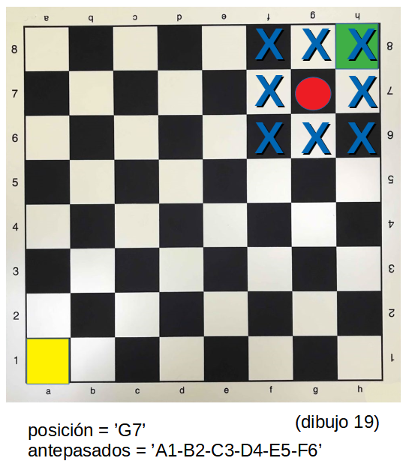

Entonces, entre ellos nace ‘H8’
(dibujo 20)

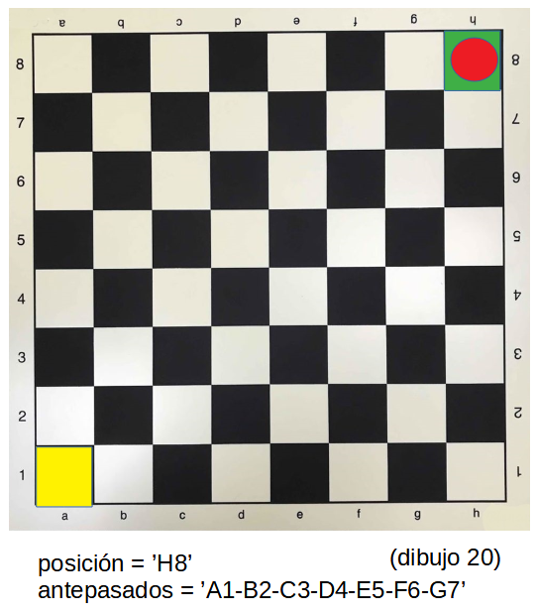

Este individuo ‘H8’ representa el estado final que queríamos alcanzar.
Y tiene la respuesta al problema.

Su lista de antepasados es :
-”A1-B2-C3-D4-E5-F6-G7”-

Y esa es la respuesta,
el camino que va desde la entrada, hasta la salida del laberinto.

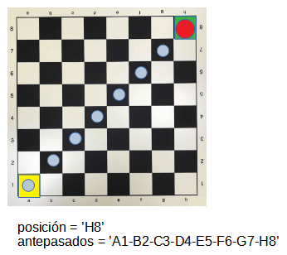

Que ha sucedido ?

El sistema ha encontrado la respuesta que buscábamos.

Sin embargo, los individuos que han sido creados en el proceso,
no tenían conocimiento del problema
ni del proceso de calculo que se estaba llevando a cabo.

Los individuos viven sus vidas ajenos al proceso de calculo

El individuo no sabe porque tiene esta forma particular, y no tiene control sobre esto.
El individuo no sabe porque ha nacido, y no tiene control sobre esto.
El individuo no sabe porque debe reproducirse, y no tiene control sobre esto.
El individuo no sabe porque debe morir, y no tienen control sobre esto.

El individuo no sabe que un proceso se esta llevando a cabo. Y no hay nada que el individuo pueda hacer que altere el resultado del calculo.

En las próximas paginas comentaremos con mas detalle acerca de la necesidad de que los individuos cumplan con un ciclo de vida y veremos el porque de cada una de las etapas.
Pero antes, empezaremos por analizar las características mas relevantes de este sistema inteligente.

